Министерство образования Республики Беларусь

Учреждение образования

«Белорусский государственный университет информатики и радиоэлектроники»

Кафедра электронных вычислительных машин

Отчёт

по лабораторной работе № 2

по дисциплине КиДСВТ

Выполнил ст. гр. 950503 Киреев Ю.В.

Проверил: Шеменков В.В.

Минск 2023

**РАБОТА №4**

Анализируемая последовательность: 1101000010110010

Порядок выполнения работы:

1. Для генератора ПСП (5 разрядов) опытным путем найти все примитивные полиномы. Результаты свести в таблицу.

2. Выбрать один из вариантов примитивных полиномов в качестве полинома делитель g(x). Аналитически разделить полином заданного слова на полином делителя, получить сигнатуру S(x). Выполнить (с использованием системы) имитационное моделирование этой процедуры и сравнить результаты.

3. Выполнить (вручную) имитационное моделирование процесса получения сигнатуры S'(x) для полинома G'(x), обратного полиному G(x). Проверить соотношение S(x)=M * S'(x), где M матрица коэффициентов полинома g(x).

**Ход работы:**

**1. Поиск примитивных полиномов**

Примитивные полиномы представлены в таблице 1.

В таблице 1 единицы(1) и нули(0) на D означают, соответственно, активен или не активен сумматор по модулю 2 на входе триггера. Эффект – сколько последовательностей покрывает данный полином. Полностью расписаны только полиномы, которые проходятся по всем вариантам тестовых последовательностей.

Таблица 1 – Таблица примитивных полиномов.

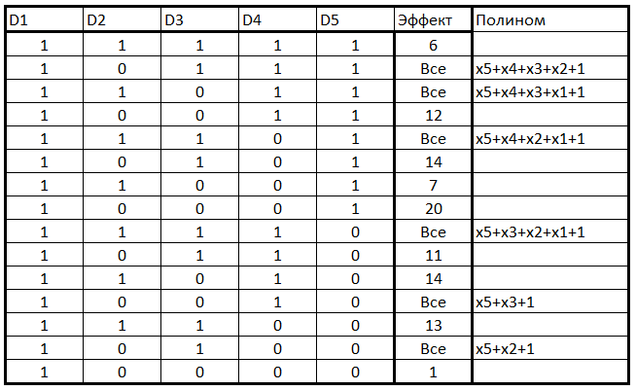

**2. Аналитическое деление полинома**

В качестве g(x) выбран полином x5⊕ x4⊕ x3⊕ x2⊕1

Результат аналитического деления заданного слова на полином представлен на рисунке 1.

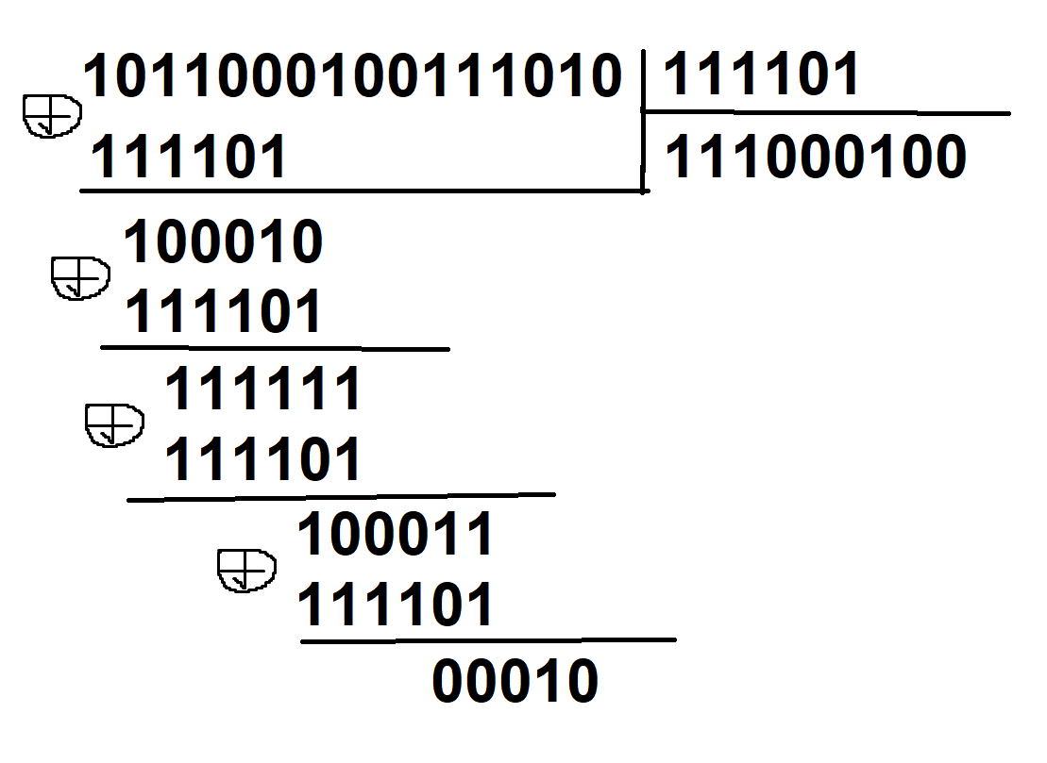

Рисунок 1 – Результат деления заданного слова на сигнатуру

Результат деления – инверсированный, поэтому визуально не совпадает с результатом имитационного моделирования, но дело только в нумерации. Результат имитационного моделирования представлен на рисунке 2.

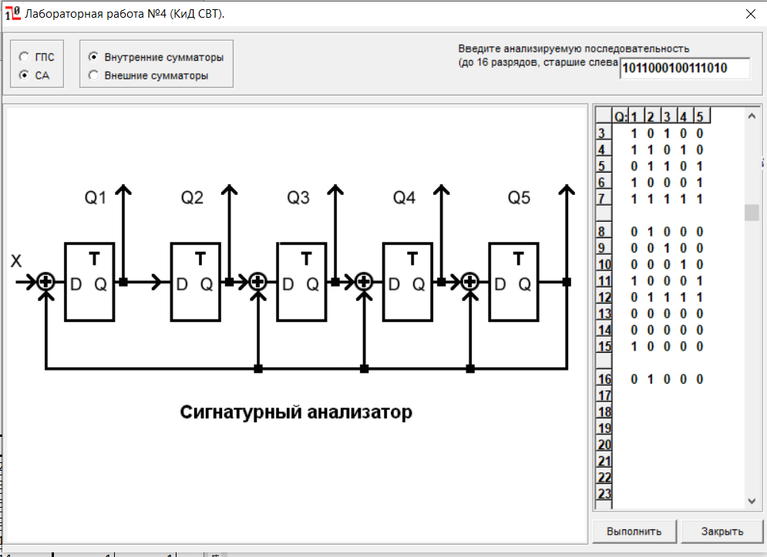

Рисунок 2 – Результат имитационного моделирования

Последний набор и есть сигнатура, она полностью совпадает с сигнатурой, полученной аналитически.

**3. Имитационное моделирование обратной сигнатуры, переход от неё к обычной сигнатуре**

x5∙(x-5⊕ x-4⊕ x-3⊕ x-2 ⊕1) = 1 ⊕ x1 ⊕ x2 ⊕ x3 ⊕ x5 – обратный полином выбранного полинома.

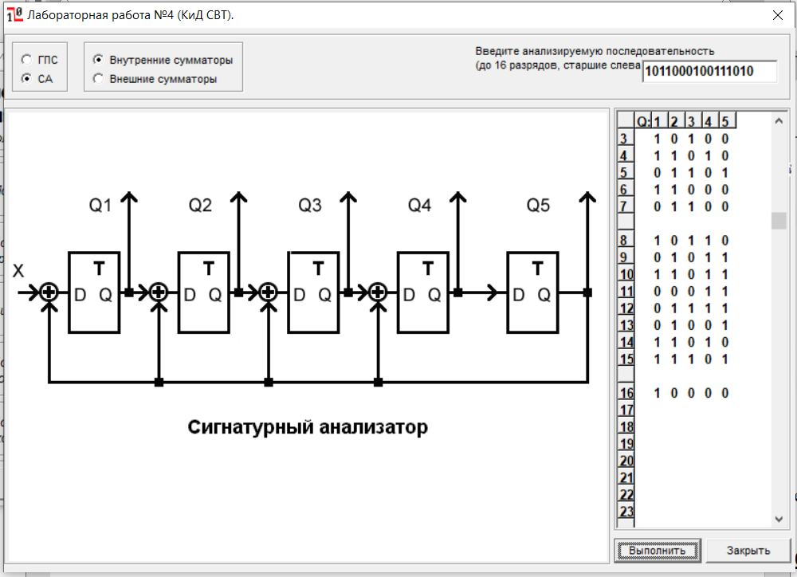

Рисунок 3 – Сигнатура обратного полинома

Матрица из коэффициентов полинома:

$$\left|\begin{aligned}1 0 0 0 0 \\ 1 1 0 0 0 \\ 1 1 1 0 0 \\ 1 1 1 1 0 \\ 0 1 1 1 1\end{aligned}\right|$$

На рисунке 4 представлено перемножение матрицы полинома на сигнатуру обратного полинома

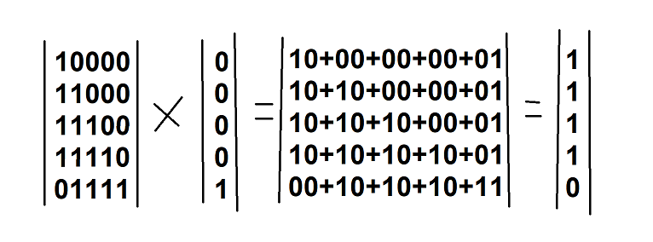

Рисунок 4 - Перемножение матриц

**РАБОТА №5**

Порядок выполнения работы:

1. Выбрать примитивный полином для ГПСП и СА и получить псевдослучайную последовательность длиной 31 набор.

2. Для данной ПСП с использованием системы имитационного моделирования получить карту эталонных сигнатур в полюсах: 6, 7, 8, 9.

3. Определить "окно" формирования сигнатуры (минимизированное число наборов ПСП, необходимое для обнаружения константных неисправностей в полюсах 6, 7, 8, 9).

**Ход работы:**

**1. Получение псевдослучайной последовательности**

В качестве полинома выбран x5⊕ x4⊕ x3⊕ x2⊕1 (см. Рисунок 5).

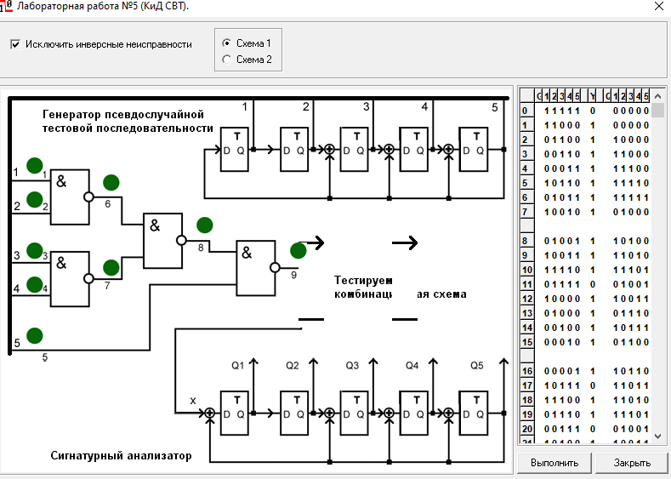

Рисунок 5 – Настройки лабораторной работы

В таблице 2 приведена ПСП последовательность в Qвхода и эталонные сигнатуры в Q выхода.

Таблица 2 – ПСП последовательность и эталонные сигнатуры.

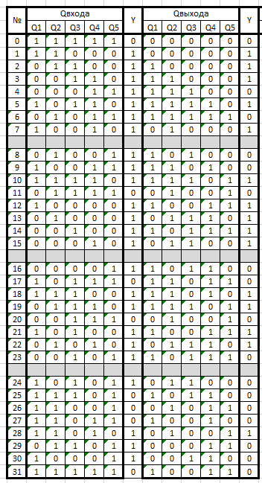

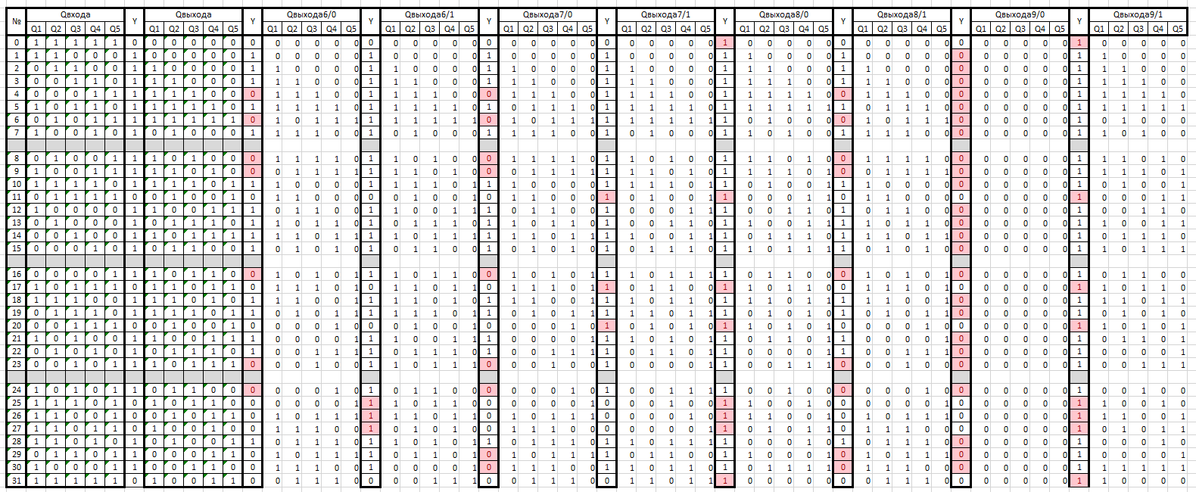

Таблица 3 – Таблица сигнатур с возникновением ошибок

**ВЫВОД**

В ходе выполнения данной лабораторной работы научился синтезировать схемы ГПСП и СА по заданному полиному делителя, вычислять сигнатуры и моделировать работу регистров. Научиться создавать карту эталонных сигнатур и определять окно формирования сигнатуры. Так же пыли проведены имитационные опыты с использованием ПО и некоторые аналитические вычисления.